ВИЦЕ-ПРЕМЬЕР ПРАВИТЕЛЬСТВА РОССИИ ВИКТОРИЯ АБРАМЧЕНКО ПРЕДСТАВИЛА РУКОВОДИТЕЛЯ РОСРЕЕСТРА
Согласно распоряжению Председателя Правительства Российской Федерации новым руководителем Федеральной службы государственной регистрации, кадастра и картографии (Росреестра) был назначен Олег Скуфинский.

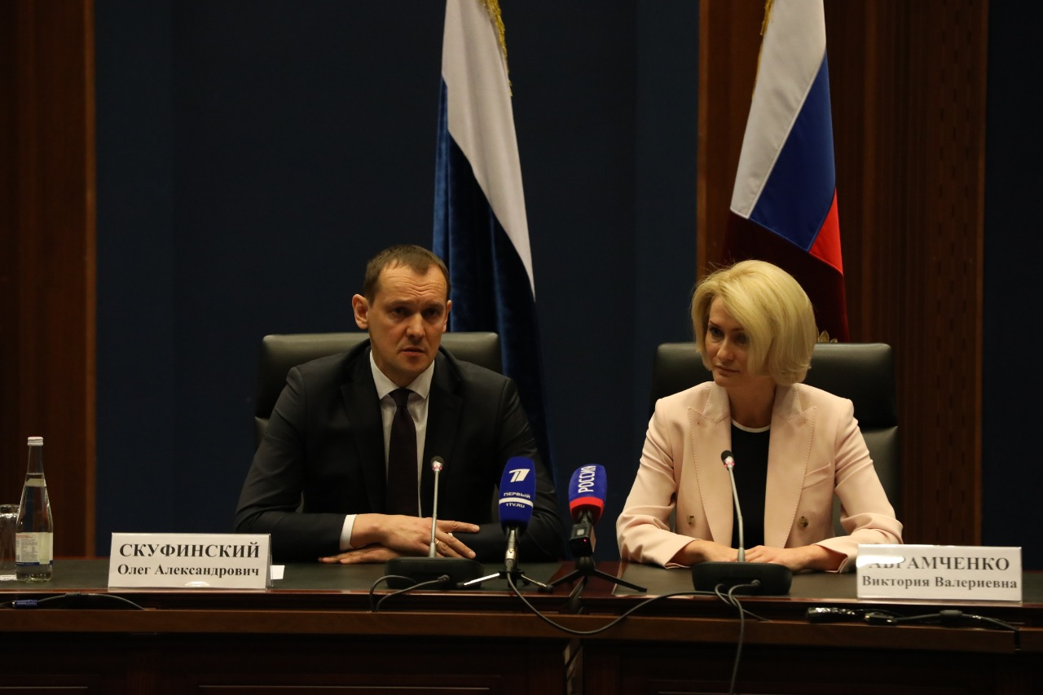

«Сегодня мы представляем вам нового руководителя Росреестра. Олег Александрович – человек не чужой для этого ведомства. Он - инженер-землеустроитель, стартовал в сфере недвижимости с работы, связанной с кадастровым учетом, с государственной кадастровой оценкой. Олег Александрович имеет богатый опыт. Это назначение я оцениваю как очень правильный, грамотный, взвешенный шаг. Сохраняется преемственность, что позволит добиваться более качественных нормативных актов и их принятия и обеспечить выполнение тех задач, которые перед нами поставлены», - заявила заместитель Председателя Правительства России Виктория Абрамченко.

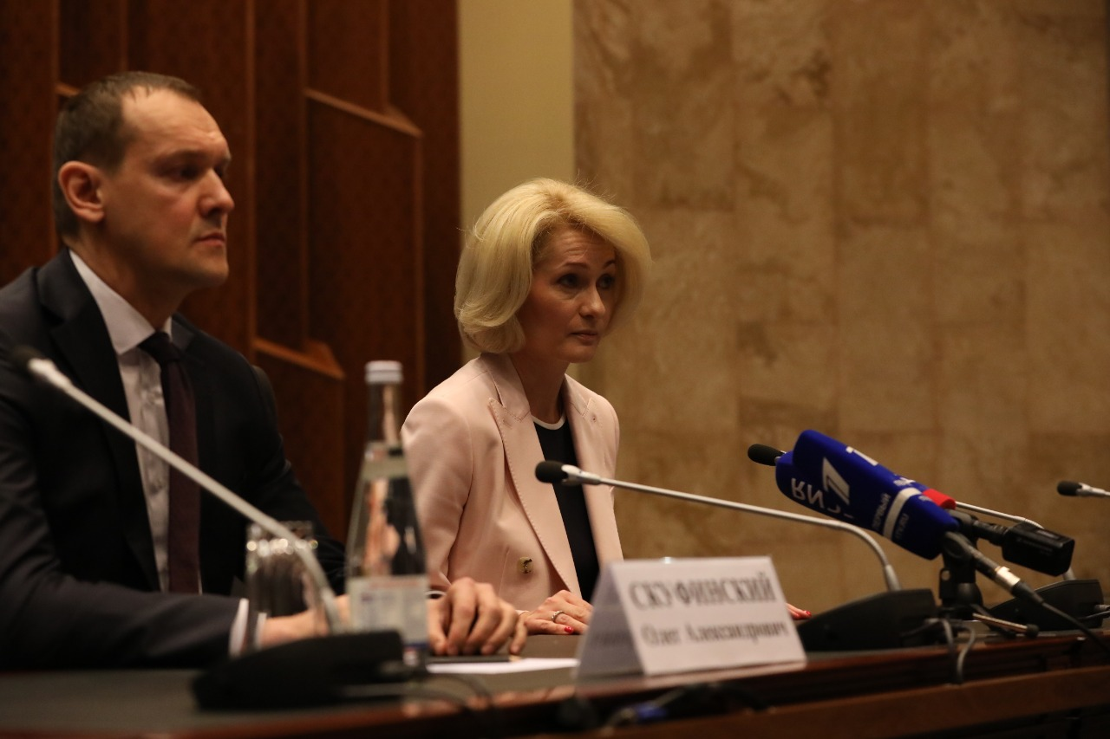

Виктория Абрамченко поблагодарила сотрудников Росреестра за совместную работу и пожелала не сбавлять темпов в дальнейшем вместе с новым руководителем Росреестра.

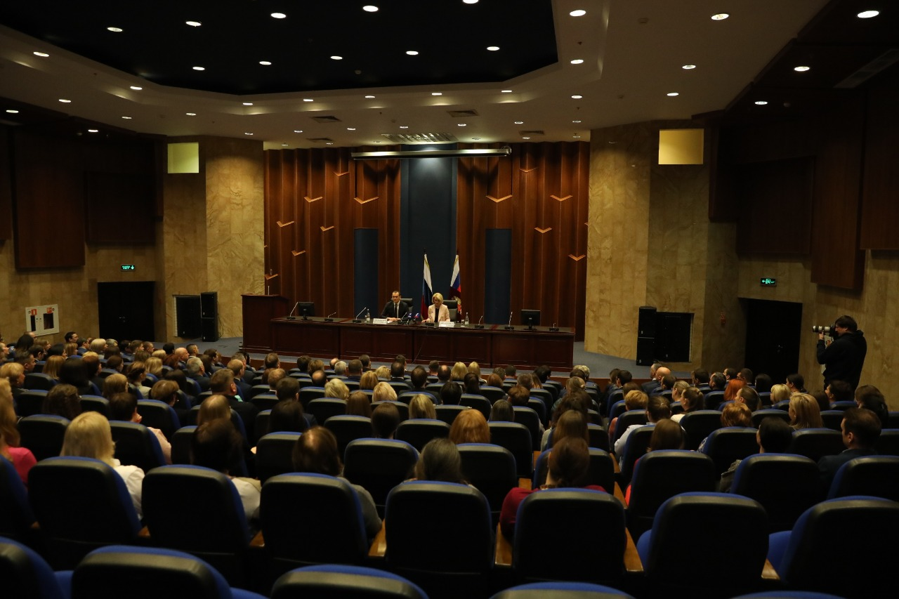

Руководитель Росреестра Олег Скуфинский, в свою очередь, отметил, что такое назначение – это вызов, который он принял.
«Сфера мне действительно не чужая. Ключевой повод, о котором сказала Виктория Валериевна, - это команда. Поэтому я считаю, что мы вместе с вами, с каждым из вас должны продолжить ту динамичную работу, которую Росреестр показывал за последние три года. Рассчитываю на помощь каждого из вас в деятельности на благо граждан, бизнеса и нашей страны в целом», - отметил Олег Скуфинский.
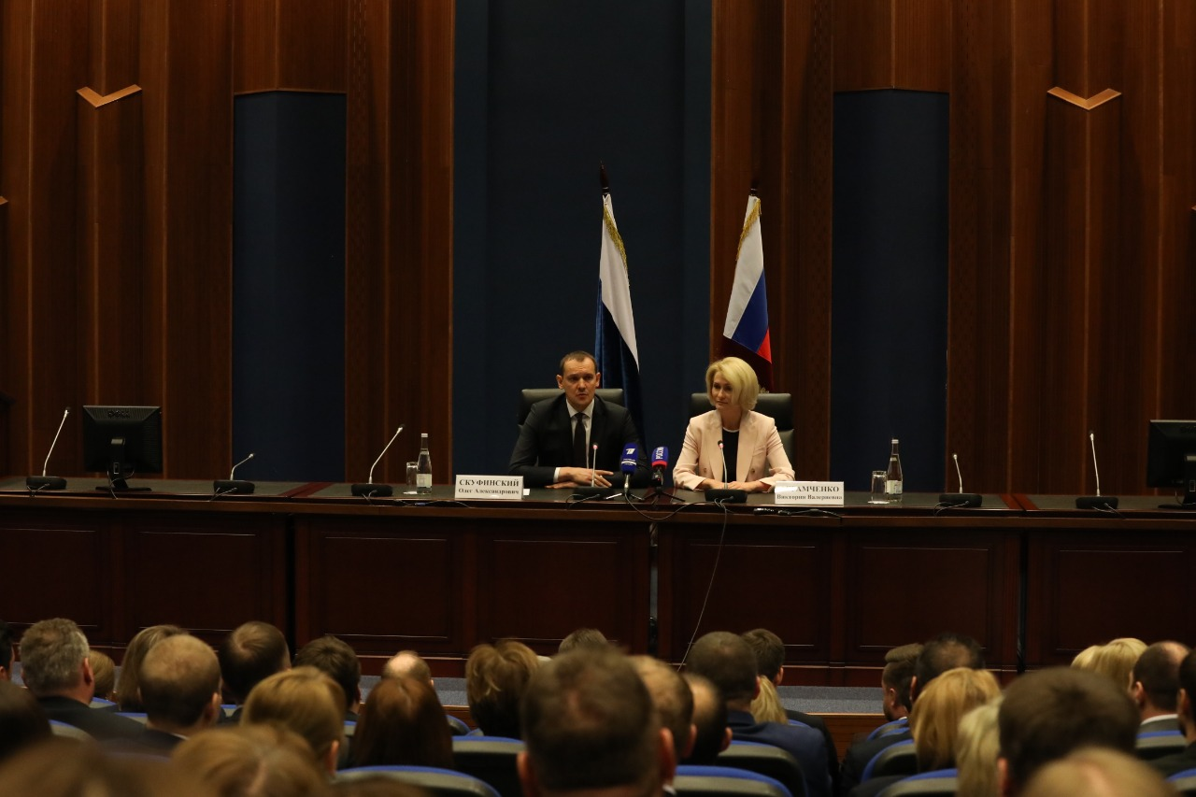

Ранее согласно указам Президента Российской Федерации от 21.01.2020 заместитель Министра экономического развития Российской Федерации – руководитель Федеральной службы государственной регистрации, кадастра и картографии (Росреестра) Виктория Абрамченкобыла назначена на должность заместителя Председателя Правительства Российской Федерации, а руководство деятельностью Росреестра будет осуществляться Правительством Российской Федерации.

